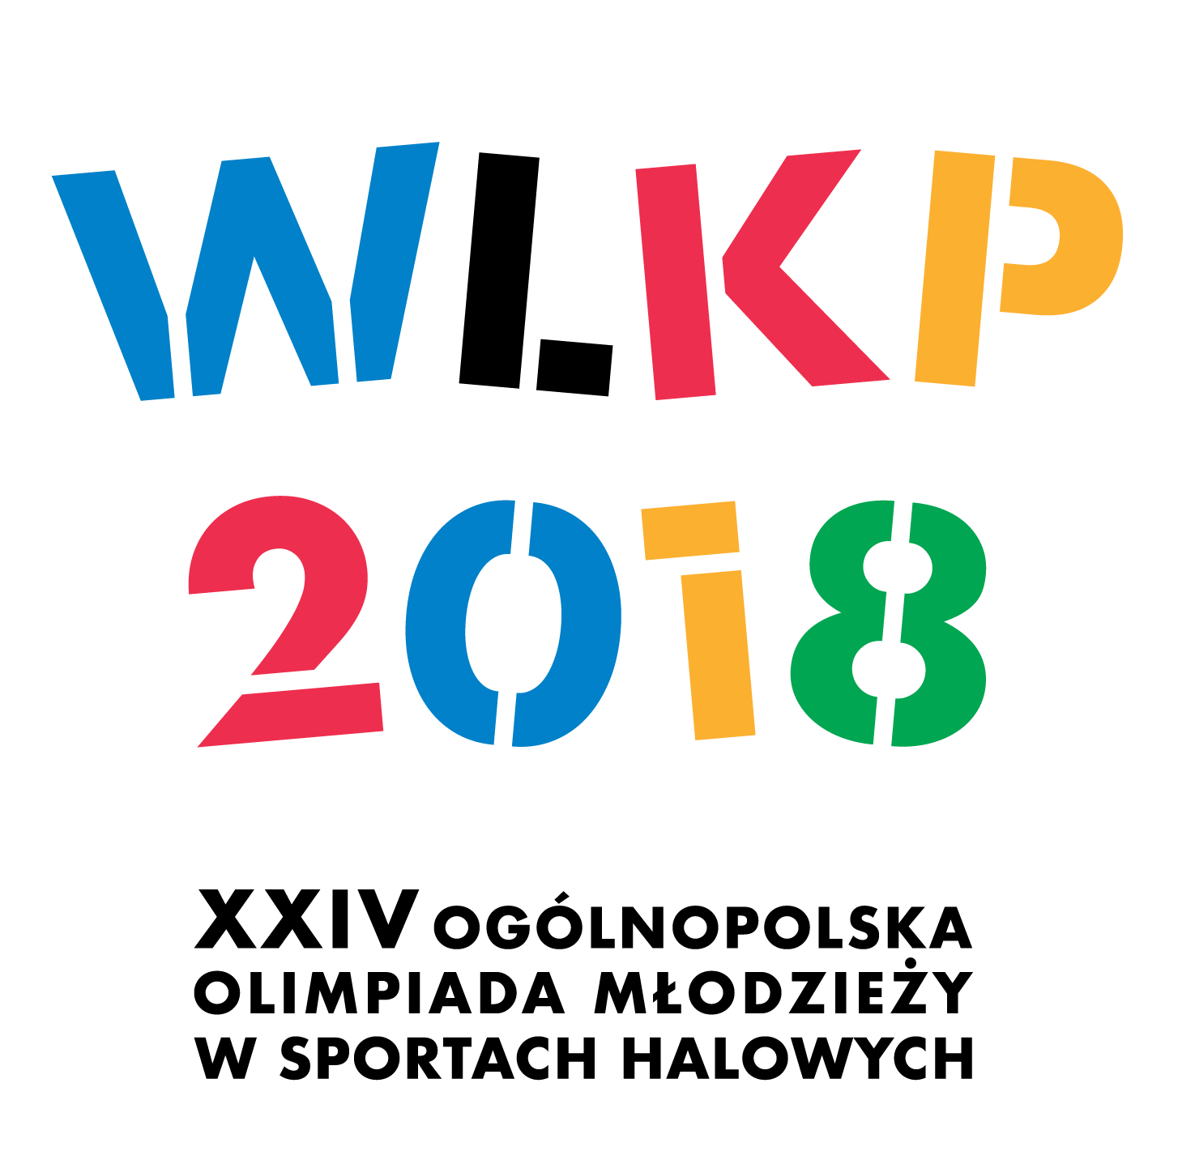 ....................dnia..........................2018 r.

................................................................................................................
nazwisko i imię zawodnika*, opiekuna*

Na podstawie art. 24 ust. 1 ustawy z dnia 29 sierpnia 1997 r. o ochronie danych osobowych
(tekst jedn. Dz. U. Nr 101 z 2002 r. poz. 929 ze zm.) przyjmuję do wiadomości, że:

- Administratorem danych osobowych mojego dziecka*/wychowanka*,
Zawartych w zgłoszeniu, liście meldunkowej oraz innych dokumentach
XXIV Ogólnopolskiej Olimpiady Młodzieży w Sportach Halowych
Wielkopolska 2018 jest Wielkopolskie Stowarzyszenie Sportowe w Poznaniu, z siedzibą ul. Reymonta 35, 60-791 Poznań
- Podane dane będą przetwarzane wyłączenie w celach ewidencyjnych, podatkowych, ubezpieczeniowych i sprawozdawczych.
- Podane dane będą udostępniane:
Ministerstwu Sportu i Turystyki oraz Urzędowi Marszałkowskiemu Województwa Wielkopolskiego w celu realizacji zadania.
- Obowiązek podania danych wynika z przepisów ustawy z dnia 26 czerwca
1974 r. Kodeks pracy (tj. Dz. U. z 1998 r. Nr 21, poz. 94 ze zm.) oraz wydanych na jej podstawie aktów wykonawczych.
- Właściciel danych ma prawo dostępu do treści swoich danych oraz prawo do ich
poprawiania.

.....................................................................
Czytelny podpis osoby pełnoletniej lub opiekuna prawnego osoby niepełnoletniej

*niepotrzebne skreślić

